
Jesenji semestar, 2023/24
PREDMET: SE311 PROJEKTOVANJE I ARHITEKTURA SOFTVERA

Domaći zadatak: 12

Ime i prezime: Jovan Pavkovic
Broj indeksa: 4442

Tekst domaćeg zadatka:
Primenom osnovnih koraka u analizi i dizajnu SOA arhitekture, definisanim u okviru pokazne vežbe u lekciji 12, definisati SOA arhitekturu za odabrani sistem.

Rešenje zadatka:

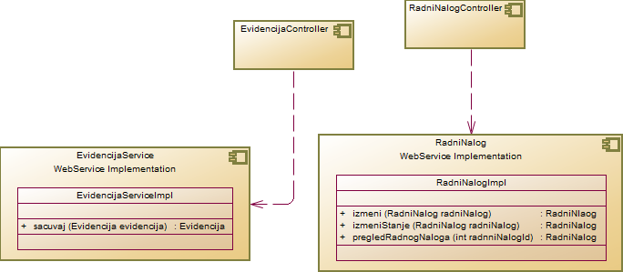

Korišćena literatura. : (opciono)

